**章末复习　考法探究&素养提升**



1. (多选)下列问题中属于排列问题的是(　　)

A. 3个朋友合影留念

B. 从40名学生中选3人参加“双减”调研活动

C. 从40名防疫志愿者中选出正、副组长各1名

D. 用2, 4, 6, 8四个数字中任选两个数字相乘求积

2. (多选)下列关于6的说法中正确的是(　　)

A. 展开式中各项的二项式系数之和为64 B. 展开式中各项的系数之和为1

C. 展开式中二项式系数最大的项为第3项 D. 展开式中系数最大的项为第4项

3. 若(*x*＋3*y*)*n*(n∈**N**\*)的展开式中各项的系数之和等于(7*a*＋*b*)10的展开式中各项的二项式系数之和，则n的值为(　　)

*A*. 15 B. 10

C. 8 D. 5

4. 《中国诗词大会》(第二季)亮点颇多，十场比赛每场都有一首特别设计的开场诗词，在声光舞美的配合下，百人团齐声朗诵，别有韵味．若《将进酒》《山居秋暝》《望岳》《送杜少府之任蜀州》和另外两首确定的诗词排在后六场，《将进酒》与《望岳》相邻且《将进酒》排在《望岳》的前面，《山居秋暝》与《送杜少府之任蜀州》不相邻且均不排在最后，则后六场开场诗词的不同排法有(　　)

*A*. 72种 B. 48种

C. 36种 D. 24种

5. 若8(*ax*－1)的展开式中含x的项的系数为21，则实数a的值为(　　)

*A*. 3 B. －3

C. 2 D. －2

6. 320除以5的余数为________．

7. 有5个男生和3个女生，从中选出5人担任5门不同学科的课代表，求分别符合下列条件的选法数：

(1) 某女生一定担任语文课代表；

(2) 某男生必须包括在内，但不担任语文课代表；

(3) 某女生一定要担任语文课代表，某男生必须担任课代表，但不担任数学课代表．



8. 中国古代十进制的算筹计数法，在数学史上是一个伟大的创造，算筹实际上是一根根同样长短的小木棍(如图)，这是利用算筹表示数1～9的一种方法．现有6根算筹，据此表示方法，若算筹不能剩余，则可以用1～9这9个数字表示三位数的个数为(　　)

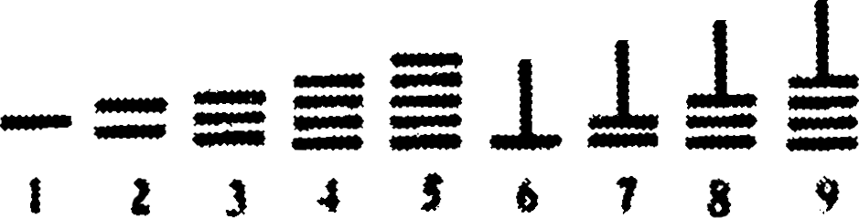

A. 10 B. 20

C. 36 D. 38

9. 12名同学合影，前排4人后排8人，摄影师要从后排8人中抽2人调整到前排，其他人的相对顺序不变，则不同的调整方案有(　　)

A. 168种 B. 20160种

C. 840种 D. 280种

10. 从1, 3, 5, 7, 9中任取2个数字，从0, 2, 4, 6中任取2个数字，一共可以组成________个没有重复数字的四位数．(用数字作答)

11. 有4名同学参加答题比赛，比赛规则如下：每名同学必须从甲、乙两道题中任选一题作答，选甲题答对得100分，答错得－100分；选乙题答对得90分，答错得－90分．若4名同学的总分为0分，则这4名同学有多少种不同的得分情况？

12. 已知(2－*x*)50＝*a*0＋*a*1*x*＋*a*2*x*2＋…＋*a*50*x*50，其中*a*0, *a*1, *a*2，…， *a*50是常数，求(*a*0＋*a*2＋*a*4＋…＋*a*50)2－(*a*1＋*a*3＋*a*5＋…＋*a*49)2的值．

13. 已知*m, n*∈**N**\*, *n*≥*m*，求证：(*m*＋1)C＋(*m*＋2)C＋(*m*＋3)C＋…＋*n*C＋(*n*＋1)C＝(*m*＋1)C.